A ILHA DOS CÃES - A FOTOGRAFIA DO FILME
Inspirado no romance do escritor angolano Henrique Abranches «Os Senhores do Areal» a «Ilha dos Cães» é um filme realizado por Jorge António e produzido por Ana Costa (Cinemate). A rodagem teve lugar em três países: S. Tomé e Príncipe, Angola e Portugal, e chega agora às salas de Cinema depois de um longo período em montagem feita por Filipe Roque do Vale e de efeitos especiais digitais de Pedro Louro.
Depois de me inteirar das intenções do Realizador e das condições de produção, a minha escolha de câmara recaiu na SONY PMW-F55. Era, no meu ponto de vista, a câmara que se encaixava melhor perante as condições que me eram apresentadas.
Tínhamos muitas cenas e muito pouco tempo para filmar em São Tomé e Príncipe, e, por isso, seria necessário termos uma estrutura ligeira com equipamento que pudesse responder com a máxima rapidez possível. A SONY F55 assemelha-se em tamanho a uma câmara de 16mm mas muito melhor, porque permite gravar em formato RAW, a 16 bits e em 4:4:4.
Escolhi usar objetivas Zeiss T2.1 clássicas, ainda tentei outros modelos mas acabei por me decidir por estas, por não serem muita nítidas e ao mesmo tempo oferecerem uma imagem mais suave que as modernas objetivas para o formato digital o que me agrada em particular.
Optei por gravar em S-log3 apesar de não ter visto diferenças com o S-log2 entre um e outro quando testei previamente a câmara, mas li em outros artigos que o S-log3 seria melhor para as zonas escuras e teria maior latitude de exposição, que convinha em algumas circunstâncias neste filme, em particular nas filmagens na floresta durante a noite.
A Câmara é de fácil manuseamento. Rápida a montar, rápida a ligar, baterias com uma capacidade duração bastante razoável, gravação em 4K RAW, rápida na preparação para situações de necessidade de operar com câmara ao ombro, oferecendo um viewfinder com clara nitidez e com as marcas de enquadramento à escolha, waveform e display onde está a informação necessária sem incomodar a visibilidade do Operador de Câmara.
Estas caraterísticas foram muito importantes dado que a equipa era muito pequena. Tinha apenas o Rui Rodrigues como Assistente de Imagem e o Pedro Louro como Segundo Assistente acumulando as funções de data wrangler o que não é de todo aconselhável nem profissional. Tendo em conta todos estes fatores, a escolha da câmara viria a ser fundamental para uma melhor fluidez de trabalho, maior flexibilidade e maior rapidez não pondo em causa a qualidade de imagem e ao mesmo tempo a necessidade de cumprir com o plano de trabalho.
Este era um filme que exigia uma grande capacidade técnica e domínio da imagem. Teria cenas compostas por planos que se distanciavam no tempo como de local e tinham que colar diretamente na montagem, como foi o caso da cena em que Pedro Mbala (Miguel Hurst) acorda do sono no carro e vê um saguim no para-brisas do carro. O saguim foi filmado em Angola, o Miguel em São Tomé e Príncipe e em Angola, com vários meses de distância entre si e montados na mesma cena diretamente. Foi um desafio muito interessante que gostei em particular de levar a cabo e com a correção de cor no DaVinci Resolve com a contribuição e talento do Colorista Nuno Garcia.
Durante a preparação não tive muito tempo com o Realizador Jorge António para trabalharmos um conceito estético. Ele deu-me algumas indicações genéricas e deixou a responsabilidade da imagem inteiramente comigo. O mais importante seria a viabilização do projeto, dado que em principio o filme era suposto ser suportado por uma co-produção entre Portugal e Angola, mas acabou, porém, pelas circunstâncias da crise, por ser feito apenas com o financiamento do ICA.
Depois de uma segunda e atenta leitura do guião, em conjunto com o Jorge António, apercebi-me que o filme não tinha um género bem delineado. Na verdade, era composto por vários géneros. Em conversa menos formal com o Jorge acabamos por concluir que o filme seria… um filme de aventuras. Isto permitia-me ter a liberdade para criar a estética fotográfica com algum à vontade.
O filme percorre três épocas. Uma primeira nos anos 50, uma outra mais tarde finais e inícios dos anos setenta e por fim o tempo atual. Os períodos deviam ser marcados, mas não muito marcados, apenas o suficiente para se distinguir de um para outro. No período que reporta na história aos anos 50, preocupei-me que a imagem fosse, pelo menos, mais quente e com tons mais alaranjados, para dar a sensação da passagem do tempo e de envelhecimento.
Na captura limitei-me a seguir a regra essencial, à qual obedeci do principio ao fim do filme, ou seja, registar uma exposição correta. Orientei-me sempre pelo «waveform» para garantir que a imagem nunca ultrapassaria o ponto zero dos negros e nunca os 100 % do sinal de vídeo, evitando sempre o clipping em qualquer circunstância. Sabia que isso seria essencial no trabalho de pós-produção.
Este filme requeria da minha parte muita atenção para questões técnicas e raccords de luz, nomeadamente pelo facto de algumas cenas serem ocupadas com filmagens feitas em lugares diversificados, fator esse que exigiria alguns cuidados técnicos e entre eles, está claro, a questão da exposição do sinal digital. Neste particular a questão dos negros é fundamental até bem mais que as altas luzes. O negro não pode ser um negro profundo. É muito difícil, senão impossível, uma adequada correção de cor porque o ruído de vídeo será óbvio a qualquer alteração que se faça no brilho ou no contraste da imagem. Por isso para o período dos anos 50, no trabalho de correção de cor feito com o Nuno Garcia tentamos várias possibilidades e algumas delas quisemos ir para além do razoável, mas depressa vimos que o filme não aceitava tal ousadia e extremo, pelo que nos ficamos por um clássico mais quente e alaranjado como o Nuno propôs.
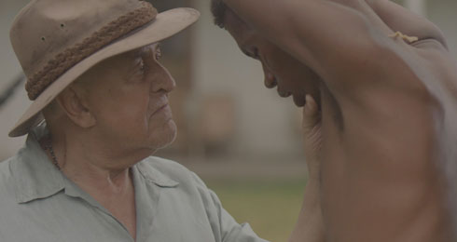Fig.1
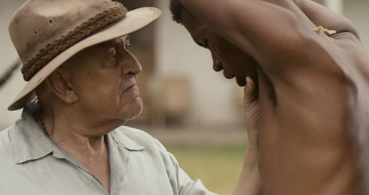Fig.2-Nicolau Breyner no papel do fazendeiro, cena no filme que marca o período dos anos 50. Na Fig.1. a imagem original e na Fig.2 a imagem é mais mais quente e alaranjada para dar a sensação de envelhecimento.
Numa outra cena o fazendeiro é acordado pelos sons de moedas e levanta-se da cama com o candeeiro a petróleo. Sendo a candeeiro a única fonte de luz, o Chefe Iluminador Pedro Paiva preparou uma perche (atarraxando vários extensores de Zeferino) e na ponta colocou um projetor Fresnel de 150 W ligado a um dimmer e dentro de uma bola chinesa. A luz do projetor emulava a que vinha do candeeiro. Conforme o ator se afastava, o Pedro acompanhava com a perche colocando a luz à frente do personagem ao longo do corredor e depois também no exterior quando este desce as escadas e se dirige aos estábulos. Para o Pedro Paiva foi um momento de alguma dificuldade dado que o espaço era pequeno, o enquadramento era demasiado aberto o que obrigou a construir uma perche demasiado longa e pesada. Mas, com a sua mestria, conseguiu obter o efeito que se pretendia.
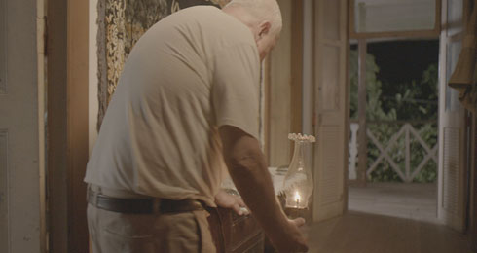Fig.3
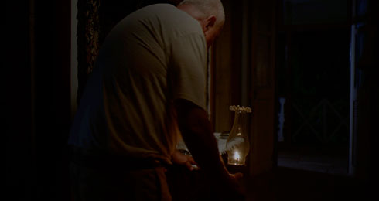A Fig .3 foi retirada da gravação original e a Fig. 4 após a correção de cor. Optou-se por deixar apenas passar a luz do candeeiro, na verdade é a luz do Fresnel que está a criar o efeito como se fosse do candeeiro. A perche de luz foi orientada pelo Chefe Iluminador Pedro Paiva.
Procurei sempre, em todos os planos, não ter profundidade de campo. Daí ter filmado praticamente todo o filme com o diafragma todo aberto a T 2.1, o que tornou o trabalho do Focus-Puller Rui Rodrigues um pouco mais difícil, mas cumpriu muito bem, dada à pouca profundidade de foco que teve muitas das vezes e dos poucos ensaios, realce-se.
Eu pretendia que o fundo ficasse sempre desfocado, com aquele efeito pastel, que gosto particularmente, mas só era possível com o diafragma todo aberto. Se atingisse, por exemplo, T 4, perderia todo o efeito e muitas vezes mesmo a T 2.8 acontecia o mesmo. Não gosto de ter profundidade de campo em trabalhos de ficção. No documentário gosto, mas para ficção não suporto e tenho por isso alguma dificuldade em usar grandes angulares - Só se for obrigado esteticamente a utilizar- dada a sua grande profundidade de campo e da distorção curvilínea resultante. Por isso prefiro sempre usar com uma câmara de sensor full frame focais acima de 35mm para rostos e movimentos.
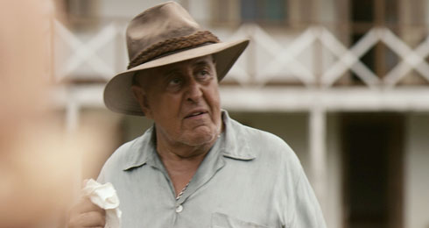Fig.5 - Exemplo de um plano sem profundidade de campo. O personagem fica destacado do fundo e dá profundidade à imagem.
Na composição de imagem procurei, sempre, obedecer às regras e por vezes alterar consoante a situação da cena. Por exemplo, na prisão coloquei a figura central no centro do enquadramento. Garcia (Daniel Martinho), personificava a figura paternal e respeitada pelos colegas de cela e daí coloca-lo ao centro do enquadramento. Como também com o mesmo personagem, dando-lhe importância e relevo ao enquadra-lo em contrapicado quando este regressa à cela como figura transcendente.
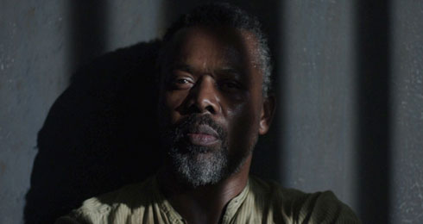Fig.6 – Enquadrado ao centro. Dando-lhe relevo e importância à sua narração e à história que nos conta.
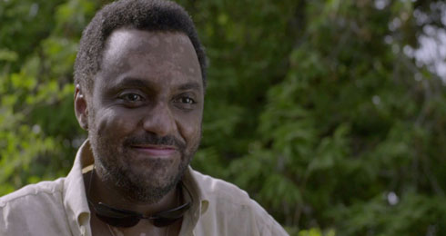Fig.7 – Enquadramento respeitando a regra dos terços com a câmara ligeiramente mais baixa que a altura dos olhos, dando-lhe importância e poder no momento de dar a ordem aos seus homens.
Fotografar a floresta de noite é sempre uma tarefa complicada para um fotógrafo. A colocação de projetores dá quase sempre a sensação de ser falso e irrealista. Há, portanto, um desafio para contornar este facto. Usando projetores a imagem fica muito dura e não há justificação a comprovar a sua origem. Por isso delineei outra estratégia de abordagem apesar de ter algum receio, porque a minha estratégia de iluminação poderia falhar se houvesse muito vento.
Inspirei-me num efeito que vi pela primeira vez feito por Robert Richardson, ASC, no filme «Platoon» 1986 de Oliver Stone, e que consiste em colocar fumo no fundo e usar uma luz forte em contra para iluminar o fumo e as árvores, destacam-se, em silhueta, as personagens. Tive sorte e não havia vento, pelo que utilizei uma máquina de fumo e um projetor ARRI M18 em contraluz e adicionei um projetor de 800W lateral para auxiliar o recorte dos personagens. Não tinha mais potência para utilizar, o gerador era limitado, mas felizmente que na floresta africana não havia vento nessa noite e a o fumo mantinha-se ao longo do tempo necessário para cada take.
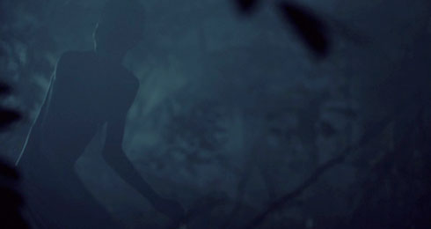Fig.8
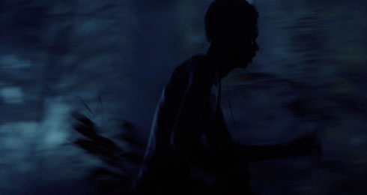Fig.8 e Fig.9 - A noite na floresta iluminado com um ARRI- M18 em contra para o fumo e um 800W lateral para recorte.
Ainda, na mesma cena da floresta, a solução para iluminar os rostos dos dois capangas que perseguem o fugitivo, passou por colocar nas lanternas, escondido à câmara, , um pequeno LED alimentado com uma pilha, feito com mestria pelo Pedro Paiva. Esta luz adicional serviu para iluminar os rostos dos dois personagens que perseguem o fugitivo. A luz do rosto foi feita com temperatura de cor mais baixa. O Pedro Paiva cobriu o LED com um filtro CTO. Seria necessário e adequado procurar ter uma temperatura de cor mais quente como se a luz fosse oriunda da lanterna. Por vezes, durante a ação, os Atores viraram o LED para a câmara e apareceu diversas vezes em campo e o Pedro Louro apagou esse problema em After Effects.
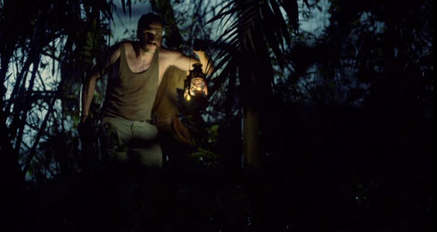Fig.10
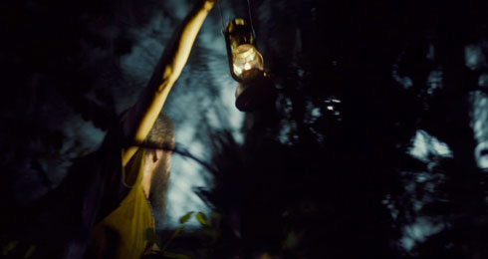Figs.10 e 11 Nas duas imagens pode-se constatar a iluminação na floresta feita com fumo e com um projetor ARRI M/18 em contraluz. As lanternas foram equipadas pelo Chefe Eletricista Pedro Paiva, com um LED alimentado com uma pilha e coberto com um filtro CTO para iluminar o rosto.
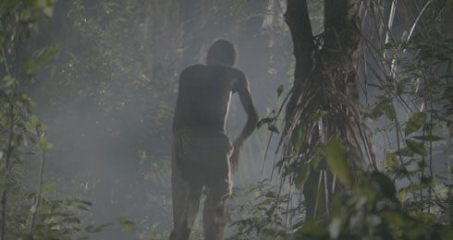Fig.12
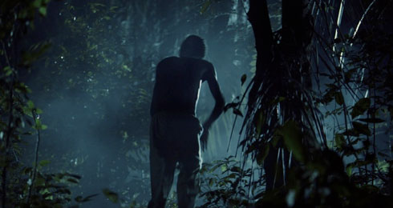 Fig.13
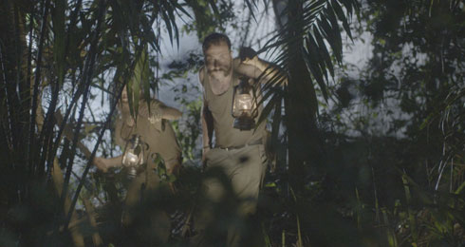Fig.14
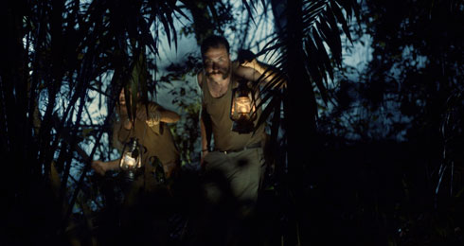Figs.12, 13, 14 e 15 - Imagens da Floresta antes e depois da correção de cor. Aqui foi fundamental controlar o waveform no momento da captura. Os negros estavam demasiado em baixo e foi aqui que o S-log 3 foi fundamental para a exposição permitindo obter no ficheiro uma maior latitude na cor e obter um melhor sinal nas zonas negras. É neste particular que a SONY F55 é excelente.
Por opção estética também recorri à noite americana. O Jorge pretendia que a cena de perseguição na floresta terminasse à beira mar numa praia com o protagonista a acariciar o cão, chefe da matilha. Tenho sempre um problema em fazer e ver cenas de noite em praias onde a fonte de luz vem de um local inventado. A luz motivada só poderá vir do luar. Utilizar projetores dá à imagem um ar artificial e falso.
Propus que se fizesse em noite americana, que foi aceite por todos com alguma relutância é verdade, mas valeu o risco. Eu pretendia que assim fosse porque colaria na perfeição com as cenas filmadas na floresta e todo o ambiente azul, noturno e frio podia ser alcançado mesmo recorrendo à noite americana.
Foi a cena mais difícil de equilibrar no corretor de cor e aqui também a SONY F55 foi positivamente surpreendente com os seus 16 bits de codificação das amostragens e a sensibilidade do Nuno Garcia a manipular as cores.
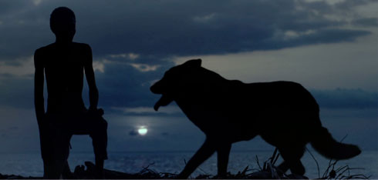Fig.16 - Noite americana.. À beira mar, as nuvens foram trabalhadas pelo Pedro Louro nos efeitos especiais como a introdução do cão na imagem. O cão foi filmado em estúdio em Chroma Key e a correção de cor de Nuno Garcia acentuou as nuvens e obteve a silhueta. A imagem foi feita em pleno dia. Ao fundo não é a Lua é o Sol.
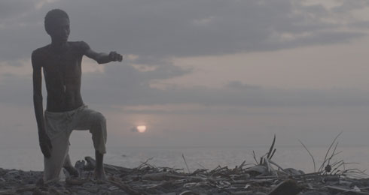
Fig.17
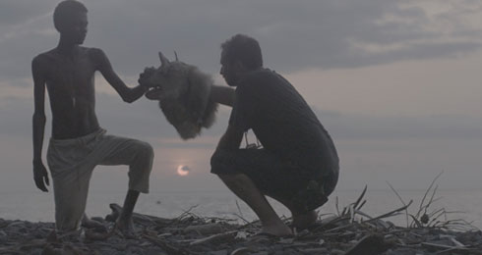
Fig.17 e Fig.18 - As imagens originais obtidas em pleno dia antes dos efeitos especiais e da correção de cor para o tornar noite.
A fotografia cinematográfica tem um papel fundamental na narrativa pretendida. Deve auxiliar a narrativa do filme, criando ambientes de forma a ajudar à perceção da audiência.
Na «Ilha dos Cães» destaco dois momentos emocionalmente opostos em que a fotografia e o décor, este trabalhado por Bruno Caldeira (Grão), combinados, ajudam a criar sensações à audiência. Na prisão o ambiente tenso, pesado é criado pela forma como a luz é feita a partir de uma única fonte de luz que existe efetivamente em campo, de uma janela minúscula no topo da cela. Este fator criado no décor em estúdio permitiu construir uma luz que pudesse ir ao encontro da tensão daqueles homens ali encarcerados.
Utilizei uma fonte de luz única vinda da janela e limitei-me a utilizar esferovites para refletir a luz sempre que necessitava desta nos rostos. A luz para um lado da prisão servia de contra, outras vezes de luz principal de forma frontal para o personagem principal Pêra d’Áço (Ângelo Torres), destacando-o do fundo e do ambiente de forma diferente em relação aos seus companheiros de cela.
Por outro lado, também a importância do guarda-roupa, feito por Silvia Grabowski, presente num detalhe fundamental no filme em que a figura paternalista dos companheiros de cela, Garcia, se destaca dos restantes por ter uma vestimenta mais clara que os demais.
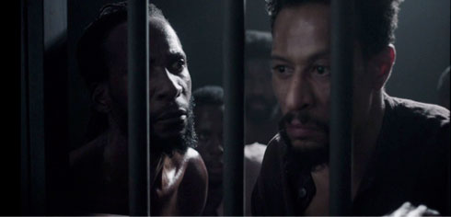Fig.19 – O ambiente na cela carregado e tenso, criado pela direção de luz e pela escuridão do espaço.
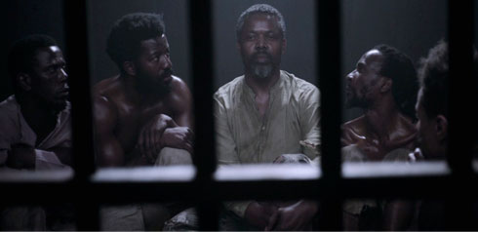Fig.20 - A intensidade do ambiente da cela onde se destaca a figura central do grupo de prisioneiros. A importância do guarda-roupa desenhado por Silvia Grabowski em contraste com os restantes elementos dá realce e destaque ao personagem principal da cena.
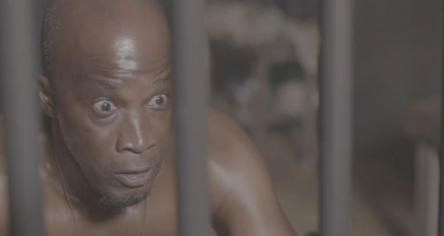Fig.21
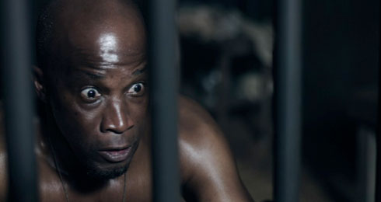Fig.22- Imagem da prisão, filmado em estúdio. A imagem RAW (Fig.21) registada com uma resolução 4K e com a codificação das amostragens de 16 bits e após a correção de cor (Fig.20). Aqui nesta cena, supostamente de noite, tem um tom mais frio na narrativa do que noutros momentos na cela. A luz principal, vinda da janela de forma frontal e alta, projeta as sombras para o chão e deixa os fundos negros
Numa outra cena em total contraste com a tensão da prisão é o momento humorístico e romântico do filme, quando Pedro MBala vai ao boteco à procura de Lena (Ciomara Morais).
Ambos viveram uma relação antiga, e, agora, no momento do reencontro é no ponto de vista fotográfico abordado de forma bem mais aberta com high key em vez do low key da cena da cela. A abordagem fotográfica, neste caso, pretende realçar a beleza dos atores através da utilização da luz aplicando a regra dos três pontos.
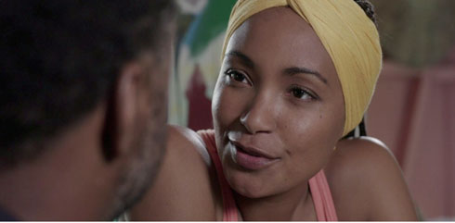Fig.23 – A aplicação da regra de iluminação clássica dos três pontos de luz para enaltecer a beleza da atriz Ciomara Morais, que interpreta a personagem Lena, facto que ajuda à perceção do espetador a sentir que a cena reúne um ambiente bem mais leve e relaxante, ajudando a construir um sentimento romântico envolvente entre os dois personagens. Aqui também a importância do desenho de guarda-roupa onde, mais uma vez, tem papel preponderante a utilização de cores vivas e atraentes.
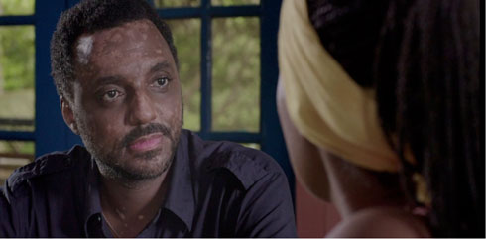Fig.24 – Pedro MBala procura Lena e é o reencontro do casal na ilha. A cena tem uma abordagem de high key para respeitar o sentimento romântico da cena.
Em contraste com esta cena em que a iluminação nos ajuda a sentir mais perto dos personagens, há uma outra que nos afasta. Na cena em que Bordalo (João Cabral), guarda prisional, fala com os prisioneiros, a iluminação tem sombras das grades projetadas na cara para lhe esconder a face e causar na audiência um sentimento de repulsa por ser mau, provocando um sentimento de intriga e frustração no espetador.
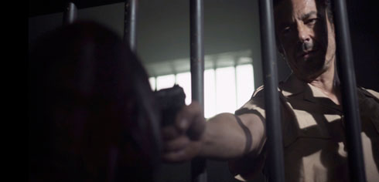Fig.25 – O plano contra-picado dando poder ao guarda prisional Bordalo. Para além disso as sombras carregadas na face do personagem realçam o seu carácter mau e passa ao espetador uma sensação de desconforto.
A Fortaleza em São Tomé e Príncipe, edifício construído pelos portugueses na época colonial, foi o local escolhido para se filmar a cena final do filme. De todos os décores visitados foi aquele que menos me agradou. Teria dificuldades em dar continuidade à fotografia dada a pobreza de elementos, o fundo seria flat e sem contraste, dado que estaríamos sempre ou contra as paredes brancas da fortaleza ou contra o céu que em África está sempre cinzento.
Por outro lado servia em pleno para a cena final. Mas foi preciso trabalhar a imagem de forma a poder construir tensão e disfarçar parte da pobreza de elementos que o sítio oferecia. Por isso foi pensado à partida com o Pedro Louro, responsável pelos efeitos visuais, de se acrescentar núvens carregadas no céu aliado à escolha do Jorge em utilizar chuva nos planos.
Dado que tínhamos apenas uma mangueira dos bombeiros locais foi depois preciso em pós-produção acrescentar mais chuva em efeito digital, dando assim maior dramatização à cena.
As nuvens foram filmadas com uma câmara Panasonic Lumix GH4, assim como outras paisagens de vegetação da ilha, as quais foram introduzidas mais tarde em diversos planos, enchendo e enriquecendo o enquadramento.
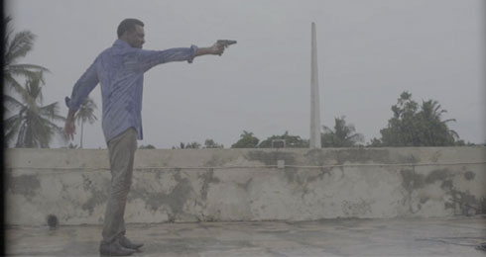Fig.26
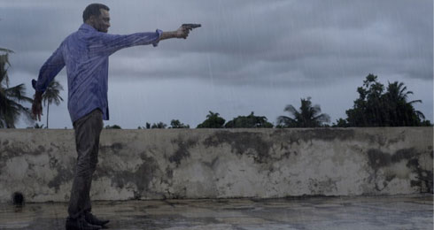
Fig.27- Efeitos especiais: Na Fig.26 a imagem original, onde se podem ver os cabos elétricos do local e um poste e a imagem final na Fig.27. A cena é filmada com chuva de uma mangueira dos Bombeiros de São Tomé e em pós-produção foi acrescentada mais chuva artificial, como também foram reforçadas as nuvens para dramatizar a cena final do filme. Efeitos especiais de Pedro Louro e de Filipe Luz.
No vídeo https://vimeo.com/213415959 pode visionar-se o progresso dos efeitos de limpeza dos cabos e do poste nesta cena.
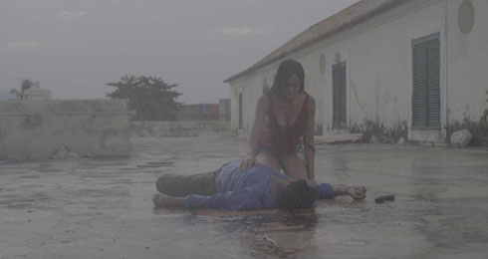Fig.28 – A imagem original flat com saída em S-log3
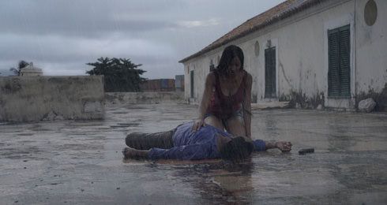Fig.29 - A cena final do filme é dramatizada com chuva e nuvens carregadas no céu e com o aumentado do efeito chuva criado artificialmente.
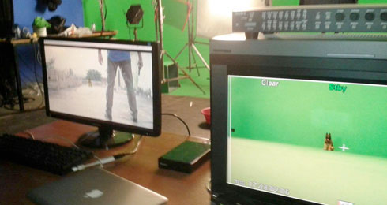Fig.30 – Uma imagem dos trabalhos em estúdio gravando os cães em Chroma Key para depois introduzir nas imagens recolhidas em África.
Foi um filme tecnicamente exigente que nos obrigou a sincronizar cada um nas suas especialidades de forma a chegar à imagem final. O desempenho de cada um dos elementos neste filme e noutros é absolutamente fundamental. A sintonia entre realização, produção e meios técnicos são elementares na construção de um filme. «A Ilha dos Cães» é o resultado da dedicação empregue pelos diversos departamentos que em sintonia construíram a imagem e o filme.
Tony Costa aip

